Bac S 2016 Amérique du sud CORRECTION © http://labolycee.org
EXERCICE I - UN ÉTONNANT ASCENSEUR À BATEAU : THE FALKIRK WHEEL (6 points)

Partie A : Étude du mouvement
1. Le référentiel d’étude du mouvement
1. Pour mieux comprendre, nous reprenons le schéma fourni. Cela n’est pas demandé.

Référentiel R₃ :
technicien installé dans le godet opposé à celui contenant le bateau et immobile par rapport à son godet

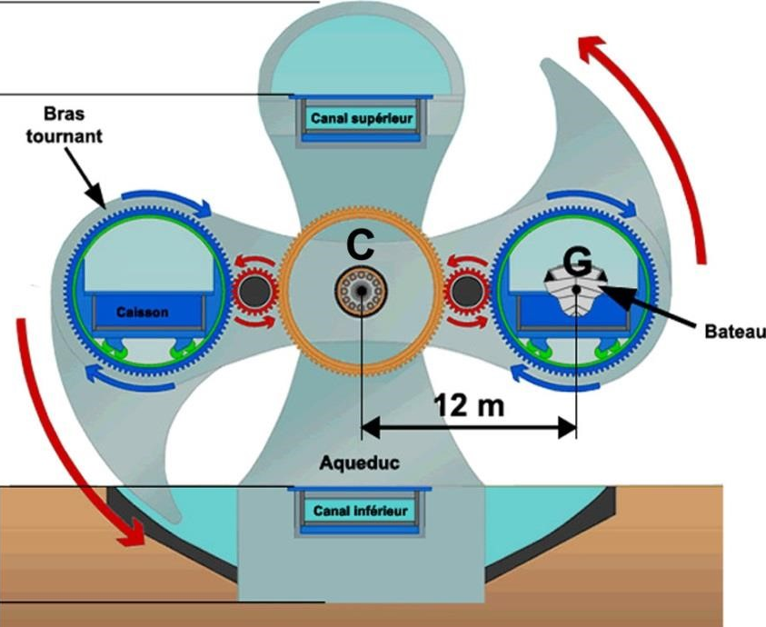
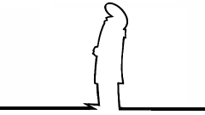
Système : godet contenant de l’eau et un bateau
Référentiel R₁ :
touriste sur la berge immobile par rapport au sol
Référentiel R₂ :
voyageur assis dans le bateau.

Pour appliquer les lois de Newton, il faut choisir un référentiel galiléen.
Un référentiel terrestre peut être considéré galiléen.
Un référentiel terrestre est fixe par rapport au sol terrestre.
Tout référentiel en mouvement de translation rectiligne par rapport à un référentiel terrestre est également galiléen.

Le référentiel R₁ est galiléen, il peut convenir.
Les référentiels R₂ et R₃ sont en mouvement de translation circulaire dans le référentiel terrestre qu’est R₁ ; ils ne sont pas galiléens et ne peuvent pas convenir.

Réponse attendue : version simplifiée et suffisante
(0,5) Pour appliquer les lois de Newton, il faut choisir un référentiel galiléen.
Le référentiel R₁ peut convenir.
2. Le système d’enregistrement du mouvement

2.1. (0,5) D’après la chronophotographie, la distance entre deux positions successives du point G reste constante. De plus cette distance est mesurée à intervalles de temps égaux donc la vitesse du point G reste constante.

C’est donc le graphique B qui correspond à l’évolution temporelle de la valeur de la vitesse du point G.

Comme « un argument quantitatif est attendu », nous allons vérifier que la valeur de v issue de la chronophotographie est conforme à la représentation graphique B.
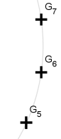

2.2. (0,5) Le mouvement du point G est :
- circulaire car la trajectoire est un cercle (ou arc-de-cercle),
- uniforme car la vitesse du point G est constante.

2.3. (0,25) Pour un mouvement circulaire uniforme, l’accélération est centripète (ou radiale) comme le montre le vecteur .

3. Le roulis
3. (1) Méthode 1 : on détermine graphiquement la valeur de l’accélération.
Comme celle-ci est constante, prenons sa valeur au point G₃ :
mesure 1,3 cm à l’échelle des accélérations 1 cm ⬄ 8,0.10⁻⁴ m.s⁻²
Donc
(Remarque : ATTENTION en valeur a = Cte, mais pas en vecteur).

Méthode 2 : on calcule la valeur de a à partir de la vitesse.
Dans le cas particulier d’un mouvement circulaire uniforme,
On connait la valeur de v (question 2.1.) et R = 12 m (document introductif)

Conclusion :
« Un centième de l’accélération de la pesanteur terrestre » correspond à ,
Ainsi , donc le roulis est donc négligeable.
Partie B : Étude énergétique
1. Énergie nécessaire au fonctionnement de la Roue de Falkirk
1.1. (0,5) En notant A le point le plus bas et B le point le point le plus haut :
, or d’après l’énoncé v_{A} = v_{B} = 0, donc

1.2.a. (0,25) D’après l’énoncé, « un joule est égal à un wattseconde : 1 J = 1 W.s »
Vu que l’énergie E s’exprime en joules (J), la puissance P en Watt (W) et la durée en secondes (s), seule la relation est homogène.
Remarque : cette relation vue en 3ème et en 1ère S est à connaitre.

1.2.b. (0,5) D’après le texte, l’ascension dure Δt = 5 min 30 s.

1.3. (0,25) L’énergie fournie par les moteurs est très inférieure à celle reçue par le godet avec l’eau et le bateau lors de son ascension car l’autre godet qui redescend restitue une partie de son énergie potentielle de pesanteur (principe du contrepoids, utilisé dans les balançoires à bascule par exemple).

2. Estimation de l’énergie nécessaire au fonctionnement de huit bouilloires électriques
2. (1,25) L’énergie nécessaire pour porter à ébullition l’eau de ces huit bouilloires correspond à la variation d’énergie interne de 8×3,0 L d’eau :
En considérant que l’eau est initialement à la température de 20°C et qu’on la porte à 100°C.
= 8,1 MJ
Les bouilloires doivent apporter 8,1 MJ à l’eau, pour cela elles doivent recevoir de l’énergie électrique.
L’énergie électrique reçue par la bouilloire n’est pas intégralement convertie en énergie interne de l’eau, car une partie est transférée au milieu extérieur.
Il faut donc prévoir que les bouilloires ont besoin de davantage d’énergie que 8,1 MJ.
Remarque : on ne tient pas compte de la chaleur latente de vaporisation (énergie qu’il faut fournir à 1 kg d’eau liquide à 100°C pour obtenir 1 kg d’eau sous forme de vapeur à 100°C).

3. Comparaison des énergies (0,5)
En comparant les réponses des questions 1.2.b. () et 2. (), on trouve des valeurs très proches (même ordre de grandeur) : l’affirmation « La roue tourne en utilisant l’énergie de huit bouilloires en fonctionnement. » est donc plausible.

Compétences exigibles ou attendues :
Choisir un référentiel d’étude.
Définir et reconnaître des mouvements (circulaire uniforme ici) et donner dans chaque cas les caractéristiques du vecteur accélération .
Analyser les transferts énergétiques au cours d’un mouvement d’un point matériel.
Faire une analyse dimensionnelle.
Connaitre et exploiter la relation reliant énergie, puissance et durée (1ère S)
Connaître et exploiter la relation entre la variation d’énergie interne et la variation de température pour un corps dans un état condensé.

